臺北市立建成國民中學109年度區域性資賦優異教育方案
『科學實作創客營』實施計畫
- 依據：
依108年09月19日北市教特字第1083089171號函辦理。
- 目的：
1.落實STEAM教育的宗旨，將科學、科技、工程、藝術、數學整合在一起，連結生活中的真實
經驗，讓學生從思考與研究中，活化所學知識，創造出解決問題的全方位人才。
2.啟發學生學習科學的動機與興趣並培養學生科學操作與實驗觀察分析能力：
（1）培養學生理性思維、主動探究問題與解決問題的能力。
（2）由創意科學作品設計與製作學習過程，培養學生科學實作、MAKER及創客設計與製作能力。
（3）以創意科學實作活動，從操作過程中，啟發學生科學學習動機與興趣。
3.推動學生身體力行參與科學有關社會重要環保議題興趣之有效措施：
（1）培養學生從科學思維關心社會發生相關與科學有關議題的理解與討論。
（2）培養學生具有能設計、製作與課程有關科學原理作品。
（3）培養學生從科學實作-動手做的活動中，深度理解並能積極落實將節能減碳、環保教育…等
重要議題與科學課程結合，達到生活-課程連結之目的。
- 辦理單位：
主辦單位:臺北市政府教育局 承辦單位:臺北市立建成國民中學
- 招生對象及人數：
臺北市公私立國中具有數理性向資優或潛能的七或八年級學生，經學校老師推薦，且符合報名標準1或2者，合計錄取35名(校內學生報名總人數最多12名)，男女兼收。
伍、甄選標準：
一、報名標準：
1.臺北市各國中具有數理性向資優或潛能的七或八年級學生為對象
2.經校內教師推薦數理領域表現優良者。
二、錄取標準：依下列項目依序錄取
1.自然領域前一學期成績平均達全校前百分之二十。(需提供在校百分比成績證明)
2.國中曾參加校內、民間機構或政府機關辦理之創造發明相關之營隊(競賽)者且具有佐證資
料，每學期每項目可加1分。
3.依自然領域前一學期成績平均達全校前百分之二十為優先。
陸、甄選辦法：
召開審查委員會，依優良事蹟證明、學期成績、教師推薦表等由主辦學校甄選委員會進行資格審核，擇優錄取35名,備取3名。
柒、報名方式：
由各校遴選符合資格之學生後統一報名，請備妥相關文件及填妥報名表於109年6月12日(五)前逕送建成國中（聯絡箱號碼：183）。
捌、費用：
每人收費600元(課程材料用品費)。
玖、活動時間：
109年7月15日(三) ~ 109年7月17日(五)(共3日)
拾、活動地點：
室內課程：臺北市立建成國民中學五樓專科教室
拾壹、課程項目：
如附件之課程表所示。
拾貳、報名日期：
(一) 原學校報名截止日期:自本校公告日起至109年06月05日(五)前將報名表繳交至各校特教組。
(二) 承辦學校收件截止日期:自本校公告日起至109年06月12日(五)前將各校團體報名表、學生個人報名表及佐證資料以聯絡箱寄送至本校特教組收。
拾參、錄取公告：
錄取名單於109年06月16日(二)公告於本校網頁http://www.jcjh.tp.edu.tw/最新消息，並陸續寄發錄取通知單至各校特教組。
拾肆、繳費方式：
經公告正取之學生，請於109年6月19日(五)前親至本校總務處出納組繳交活動費，或匯款。
一、繳費匯款資料如下─
金融機構：台北富邦銀行公庫處
金融機構代號：012-2102
入帳帳號：1605253190000-9(共14碼)
戶名：臺北市立建成國民中學特種基金保管款
二、《匯款請務必要求銀行於備註欄註明校名及姓名。如：王明就讀資優國中，款時請註明「資優國中王明(學生名)」，否則無法得知匯款人的身分。敬請配合》。送款單請傳真至2550-0371，註明特教組收，或E-mail:chiyoung86@gmail.com 或上傳google表單。

三、<務必109年6月19日(五)上網填寫>報名資訊。https://docs.google.com/forms/d/e/1FAIpQLSchd2Qf5pTEjo0kS2OAJPZJ8LlgcNGAuYcM7z4goM9tEJS6Aw/viewform

四、逾期未繳交者視同放棄，將由備取學生遞補。
拾伍、學生獎勵：
一、參加本次育樂營期間表現優良者，頒發榮譽狀及獎品一份。
二、參與活動表現優異之學生頒發獎狀及獎品。
拾陸、其他：
一、繳費後，無正當理由不予退費。如逢病假或喪假，須由醫院或就讀學校開立證明，始予以
退費。
二、無故缺席達總時數1/2者，恕不發給研習證書。
三、如活動期間發生不可抗力之天災，則依臺北市政府發布之上課標準，另行公佈活動取消或
延期辦理的決定。
四、本計畫陳校長核可並報臺北市政府教育局核定後實施，修正時亦同。
五、聯絡人：建成國中陳慶洋組長25587042*677。(或洽25587683)

二、師資背景說明：
（一）外聘教師
梅期光老師:
1.學歷：國立彰化師範大學物理系

2.經歷：
(1)台北市立中正國中自然與生活科技領域退休教師
(2)指導學生參加全國及北市學生科學展覽獲特優、優等及佳作獎科展指導
(3)多所國中、小邀請專題講演創意科學實作主講及科學展覽指導
(4)國立台灣科學教育館物理世界、化學世界及遊戲世界學習手冊主編
(5)天下文化小天下未來少年梅期光老師科學教室專欄主筆
(6)五南出版公司-認識科展的第一本書-國中小科展全攻略作者
(7)國科會民視小天下到校學生科學實作活動講師
(8)多間電視媒體科學議題解說諮詢
(9)德商拜耳科學志工日到校服務教學指導
(10)物理雙月刊科學實作專欄主筆
(11)大愛生活裡的科學節目科學顧問
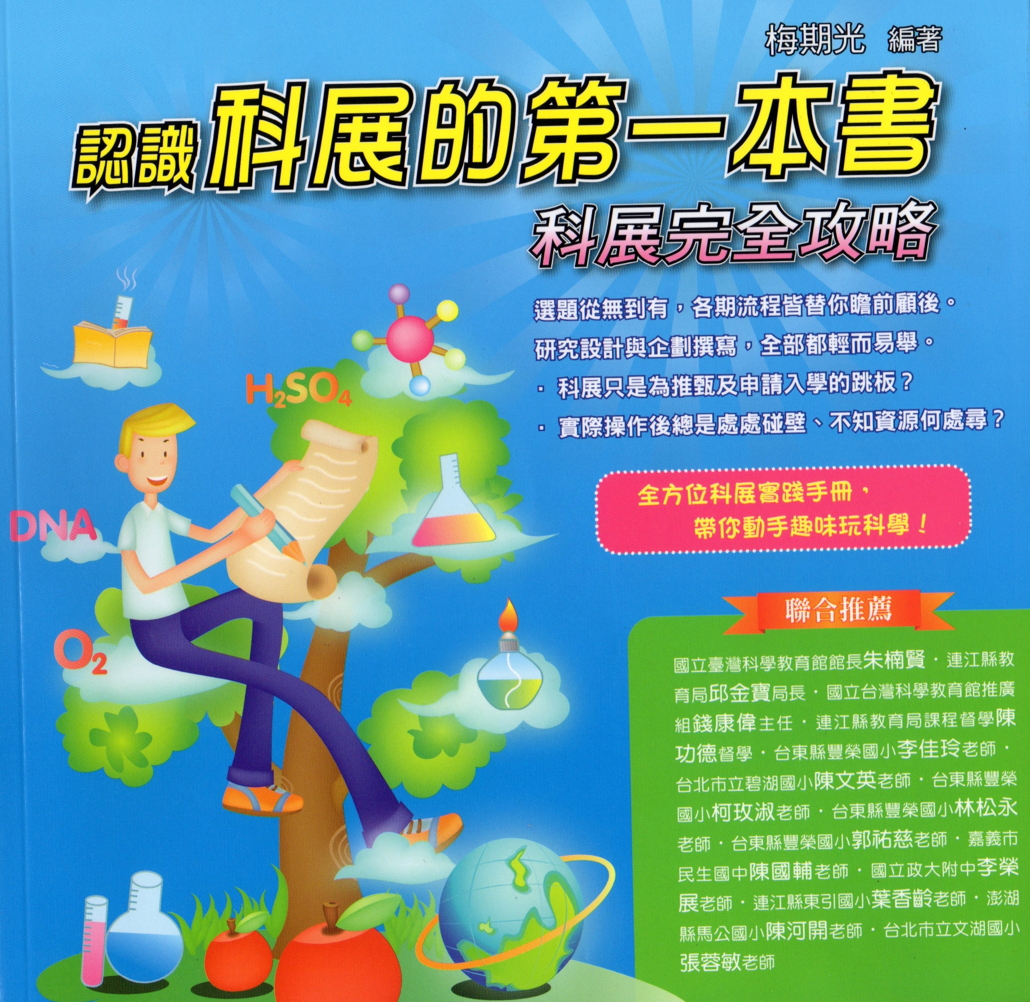

（二）內聘教師

林佳樺主任
1.學歷：臺灣師範大學心理輔導教育學系
2.現任：臺北市立建成國中輔導主任
陳慶洋老師：
1.學歷：臺灣師範大學工業科技教育研究所
2.現任：臺北市立建成國中特殊教育教師兼特教組長
謝佳廷老師：
1.學歷：臺北市立大學球類運動學系
2.現任：臺北市立建成國中特殊教育教師

三、課程表
日期  時間 | 七月十五日（星期三）  地點：建成國中5樓專科教室 | 七月十六日 (星期四)  地點：建成國中5樓專科教室 | 七月十七日（星期五）  地點：建成國中5樓專科教室
08:30 | 報到 | 報到 | 報到
08:30~09:30  第一節課 | 開幕式08:50~09:20  (建成國中 黃啟清校長)  科學活動導入  認識科學實作、科學探索、科學研究與科學學習的關係  （講師:梅期光老師）  (協同教師:林佳樺老師) | 科學有關議題理解與討論1  （講師:梅期光老師）  (協同教師:謝佳廷老師) | 科學有關議題理解與討論2  （講師:梅期光老師）  (協同教師:陳慶洋老師)
09:30~10：30  第二節課 | 如何從培養科學實作能力學習科學探索與科學研究能力  如何從科學觀點認識社會議題  （講師:梅期光老師）  (協同教師:林佳樺老師) | 科學實作演練《力學磁學》  振動鐵線蟲  教師:製作、操作、演示教學  學生:觀察、討論、發表回饋  （講師:梅期光老師）  (協同教師:謝佳廷老師) | 科學實作演練《力學磁學》  磁環運動  教師:製作、操作、演示教學  學生:觀察、討論、發表回饋  （講師:梅期光老師）  (協同教師:陳慶洋老師)
10：30~11:30  第三節課 | 科學實作演練《力學》  簡諧振動玩具  教師:製作、操作、演示教學  學生:觀察、討論、發表回饋  （講師:梅期光老師）  (協同教師:林佳樺老師) | 科學實作演練《力學》  錢幣雲霄飛車  教師:製作、操作、演示教學  學生:觀察、討論、發表回饋  （講師:梅期光老師）  (協同教師:謝佳廷老師) | 科學實作演練《力學》  氣泡（油滴）上浮運動效應觀測器  教師:製作、操作、演示教學  學生:觀察、討論、發表回饋  （講師:梅期光老師）  (協同教師:陳慶洋老師)
11：30~12:30  第四節課 | 科學實作演練《力學磁學》  沉水式指南針與懸吊式指南針  教師:製作、操作、演示教學  學生:觀察、討論、發表回饋  （講師:梅期光老師）  (協同教師:林佳樺老師) | 科學實作演練《力學電學磁學》  簡易式馬達  教師:製作、操作、演示教學  學生:觀察、討論、發表回饋  （講師:梅期光老師）  (協同教師:謝佳廷老師) | 科學實作演練《力學》  水龍捲觀測器  教師:製作、操作、演示教學  學生:觀察、討論、發表回饋  （講師:梅期光老師）  (協同教師:陳慶洋老師)
12:30~13:30 | 午餐及午休 | 午餐及午休 | 午餐及午休
13:30~15:30  第五節課 | 科學實作演練《光學》  3D虛擬影像黑箱  教師:製作、操作、演示教學  學生:觀察、討論、發表回饋  （講師:梅期光老師）  (協同教師:陳慶洋老師) | 科學實作演練《力學》  浮沉子救生員1-1/1-2  教師:製作、操作、演示教學  學生:觀察、討論、發表回饋  （講師:梅期光老師）  (協同教師:陳慶洋老師) | 科學實作演練《力學熱學》  水蒸氣動力噴泉  教師:製作、操作、演示教學  學生:觀察、討論、發表回饋  （講師:梅期光老師）  (協同教師:陳慶洋老師)
15:30~16:30  第六節課 | 科學實作演練《力學》  虹吸效應噴泉  教師:製作、操作、演示教學  學生:觀察、討論、發表回饋  （講師:梅期光老師）  (協同教師:陳慶洋老師) | 科學實作演練《力學光學》  看聲音在跳舞  教師:製作、操作、演示教學  學生:觀察、討論、發表回饋  （講師:梅期光老師）  (協同教師:陳慶洋老師) | 科學實作演練《力學熱學》  水蒸氣動力噴泉  參加學生科學-  實作作品操作演示發表  (講師:梅期光老師）  (協同教師:陳慶洋老師)
16:30 | 下課 | 下課 | 閉幕式/頒獎  (建成國中 黃啟清校長)
課程時間如有異動部分請密切注意建成國中網站最新消息

建成國中交通資訊:
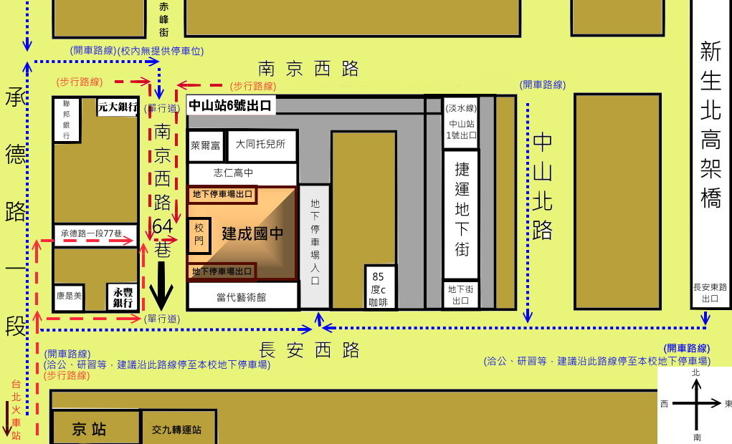

交通資訊
開車 | 1.新生高架- 長安東路出口 (沿長安東路直行約5~8分鐘)(由南京西路18巷右轉可到達本校地下停車場)  2.市民大道高架-重慶北路出口(重慶北路一段右轉接長安西路直行約3~5分鐘)(前行至南京西路18巷左轉可達本校地下停場)
火車 | 請至台北火車站步行約7分鐘至本校。
捷運 | 請至捷運中山站6號出口左轉進入南京西路64巷可看到本校。
公車 | 126、218、218(直達)、220、220(直達車)、227、227(區間車)、247、260、260(區間車)、261、287、297、310、40、5、605(快速公車)、652、三芝-台北、中山幹線 至中山市場站下車，步行約5分鐘。  12、266、266(區間)、282、282(副)、288、288(區間)、292、292(副)、292(區間車)、306、306(區間車)、52、539、622、紅25、麥帥新城接駁公車(試辦)、棕9 至捷運中山站下車，步行進入南京西路64巷可看到本校。

臺北市立建成國民中學109年度區域性資賦優異教育方案
『 科學實作創客營 』建成國中科學資優研習營報名表
學校名稱：_____________
班級 | 年 班 號 |  |  | 姓名
性別 | □女□男 | 出生年月日 | 年 月 日 |  | 身分證字號
緊急  聯絡人 |  |  | 關係 |  | 聯絡  電話 | O  H  手機
報名  資格  (可複選) | □自然領域七年級學年成績平均達全校前百分之二十。(需提供在校百分比  成績證明)  □國中曾參加校內、民間機構或政府機關辦理之創造發明相關之營隊(競賽)  者且具有佐證資料，每學期每項目可加1分。
參加  動機 | 學生簽名：
推薦  原因 | 師長簽名：
家長  同意書 | 茲同意孩子參加臺北市立建成國中辦理之109年度區域資優方案『科學實作創客營』建成國中科學資優研習營，活動期間願督促子弟遵守承辦學校相關規定，此致  臺北市建成國中輔導室  家長簽章：  中 華 民 國 年 月 日
臺北市立建成國民中學109年度區域性資賦優異教育方案
『科學實作創客營』建成國中科學資優研習營團體報名表
學校名稱： 國民中/小學 聯 絡 箱：
聯 絡 人： 聯絡電話：
傳真號碼： 聯絡人 e-mail：
編號 | 學生  姓名 | 身份證  字號 | 性  別 | 出生  日期 | 緊急聯絡  電話 | 用  餐 | 報名資格  (可複選)
1 |  |  | □男□女 | 年 月 日 |  | □葷  □素 | □自然領域七年級學年成績平均達全校前百分之二十。(需提供在校百分比成績證明)  □國中曾參加校內、民間機構或政府機關辦理之創造發明相關之營隊(競賽) 者且具有佐證資料，每學期每項目可加1分。
2 |  |  | □男□女 | 年 月 日 |  | □葷  □素 | □自然領域七年級學年成績平均達全校前百分之二十。(需提供在校百分比成績證明)  □國中曾參加校內、民間機構或政府機關辦理之創造發明相關之營隊(競賽) 者且具有佐證資料，每學期每項目可加1分。
3 |  |  | □男□女 | 年 月 日 |  | □葷  □素 | □自然領域七年級學年成績平均達全校前百分之二十。(需提供在校百分比成績證明)  □國中曾參加校內、民間機構或政府機關辦理之創造發明相關之營隊(競賽) 者且具有佐證資料，每學期每項目可加1分。
承辦人 單位主管：
1.本表不敷使用時，請自行影印。
2.聯絡電話僅供學生未到營隊時，本校通知家長用，活動結束後本校將銷毀資料。
3.注意事項：(1)本報名表填寫完後請連同學生個別報名表及證明資料寄至建成國中(聯絡箱：183)
4.109年6月16日（二）於建成國中網頁最新消息區公告錄取名單
5.錄取學生每人自費600元(課程材料及用品費)。109年6月19日（五）前繳交完成填寫報名訊。
https://docs.google.com/forms/d/e/1FAIpQLSchd2Qf5pTEjo0kS2OAJPZJ8LlgcNGAuYcM7z4goM9tEJS6Aw/viewform

